3D printing med OpenScad

Bok 2
2026-03-17 Atombjörn

___________
Beskrivning
Koordinatsystem
Parenteser
Ändra storlek och form på kuben
Flytta med translate
Utforska $fn
Gör ett hål med difference

KOORDINATSYSTEM

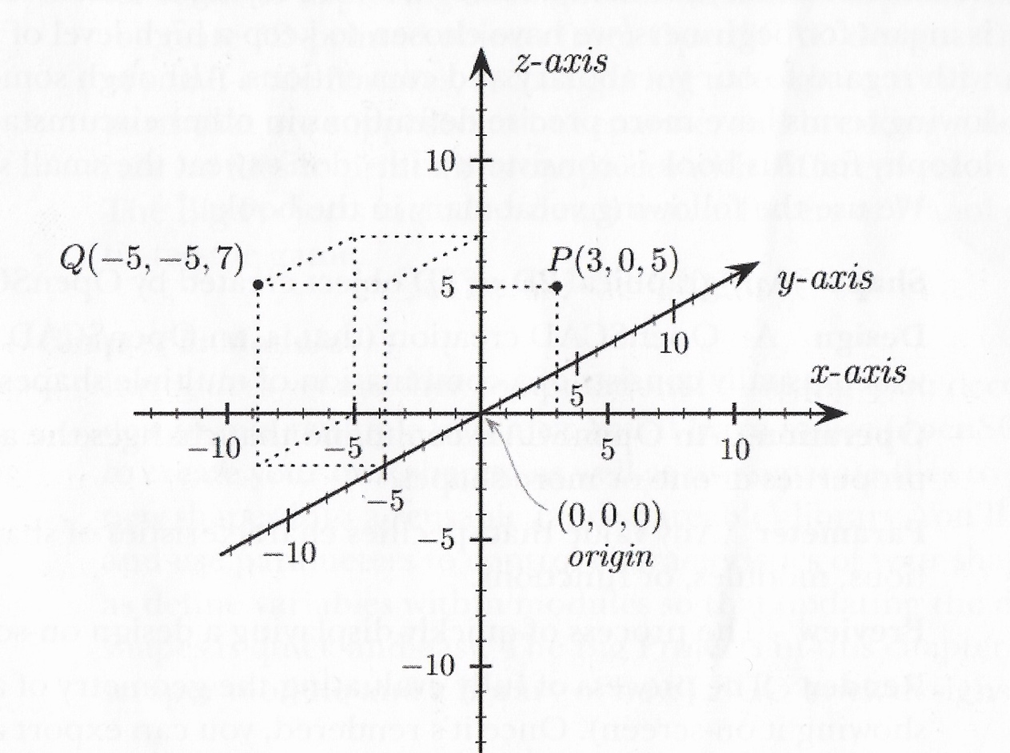

PARENTESER

( shift 8 ) shift 9
[ alt 8 ] alt 9
{ alt shift 8 } alt shift 9
$ alt 4

Uppgift 1: Skapa en kub.

Skriv: OBS! semikolon ;

cube(10);

Kör genom att trycka på  Vips så dyker det upp en kub i bildfältet.

Prova!
cube([10,20,30]);  En ny kub träder fram.

Uppgift 2: Flytta kuben.

För att flytta kuben använder vi translate([x,y,z])

translate([x,y,z]) OBS! Inget semikolon vid tanslate.
cube([10,20,30]);

Du kan vrida och vända figurerna i bildfältet genom att hålla ner vänster knapp och röra den fram och tillbaka.

Experimentera med olika värden för kuben och x,y,x!

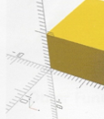
Det är den punkten som flyttas när koordinaterna i translate ändras.

Uppgift 3: Utforska $fn.

Rensa EDITORN!

Skriv följande:

x = 1;

$fn = x ;

sphere(10);

translate([20,0,0])
cylinder(h=10,r=5);

translate([20,0,0])
cube(10);


Variera värdet på x från 1 till 200 och se vad som händer!

Uppgift 4: Gör ett hål i en kub.

Rensa EDITORN!

Skriv:

$fn = 50;

difference() {
cube(10);

translate([5,5,-0.2])
cylinder(h=15,r=4);
}

Uppgift 5: Skär bitar ur en kub och ur en sfär.

--------------------------------------
5a

$fn = 50;

difference() {
cube([10,10,10]);

sphere(5);
}

-----------------------
5b

translate([15,0,0])

difference() {
translate([10,5,0])
sphere(5);

cube([10,5,10]);

}

Observera att i 5a skär man ur sfären ur kuben medans man i 5b skär kuben ur sfären.

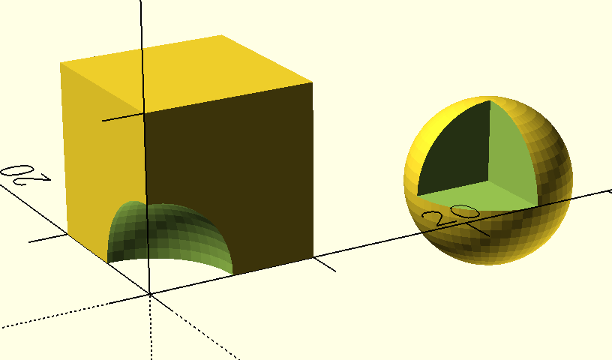

Uppgift 6: Gör en kon

Rensa EDITORN!

Skriv följande:

x = 100;

$fn = x ;

cylinder(h=20,r1=5,r2=5);

translate([20,0,0])
cylinder(h=20,r1=5,r2=2);

translate([40,0,0])
cylinder(h=20,r1=5,r2=0);

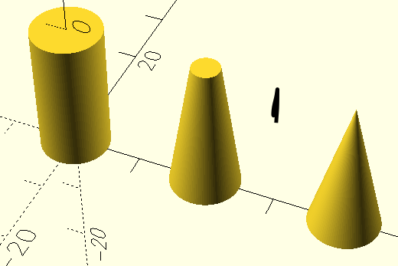

Uppgift 7: Öppna OpenScad Hompage.

I huvudmenyn välj

Help
Dokumentation

Här hittar du Tutorial med mänger av övningsuppgifter.

